BILET 1 ( FINAL )

C (40%). Raspundeti succint la urmatoarele cerinte/intrebari

C1. Justificati utilitatea sablonului de proiectare Proxy. (1.5p)

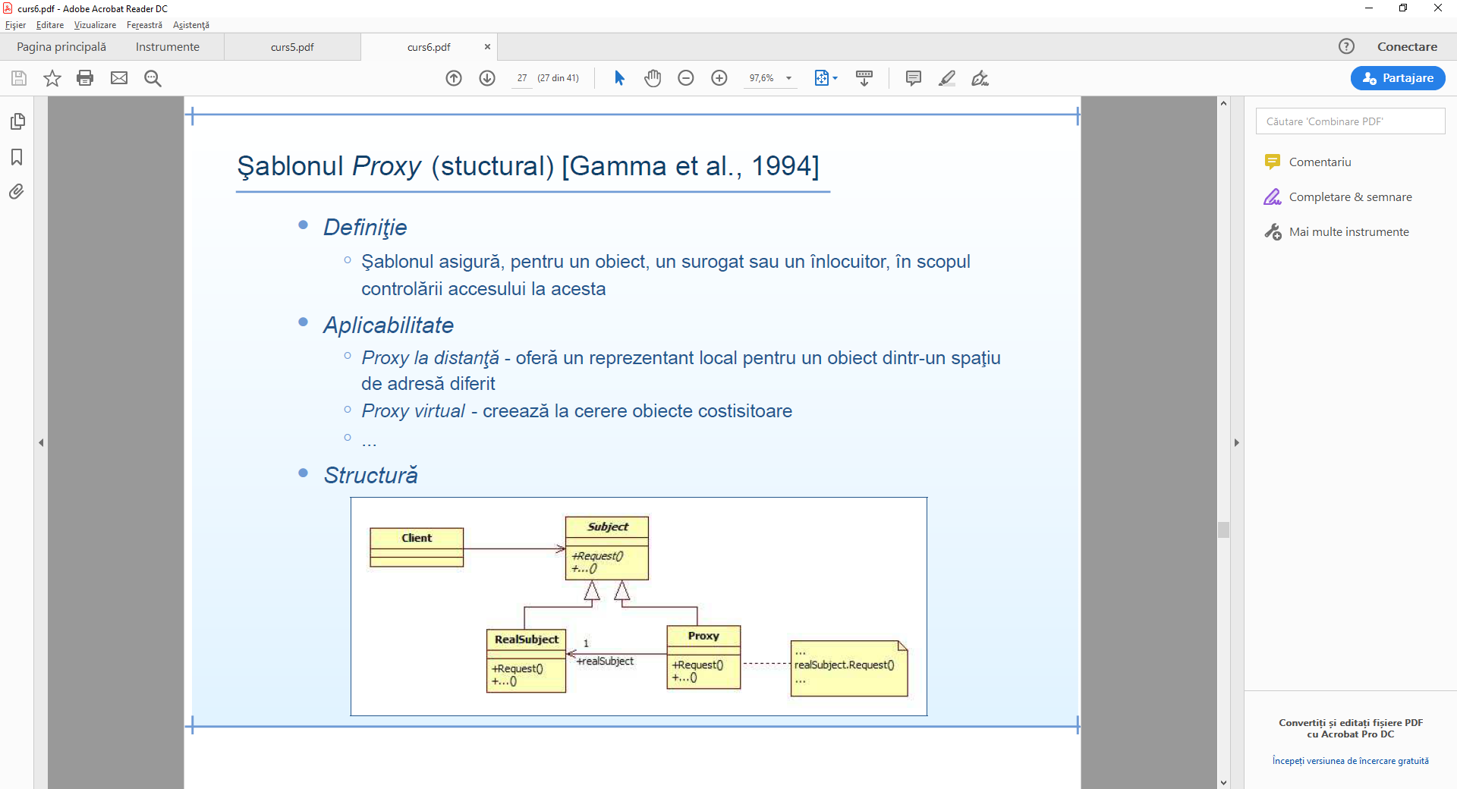

C2. Definiti conceptul de delegare. (1.5p)

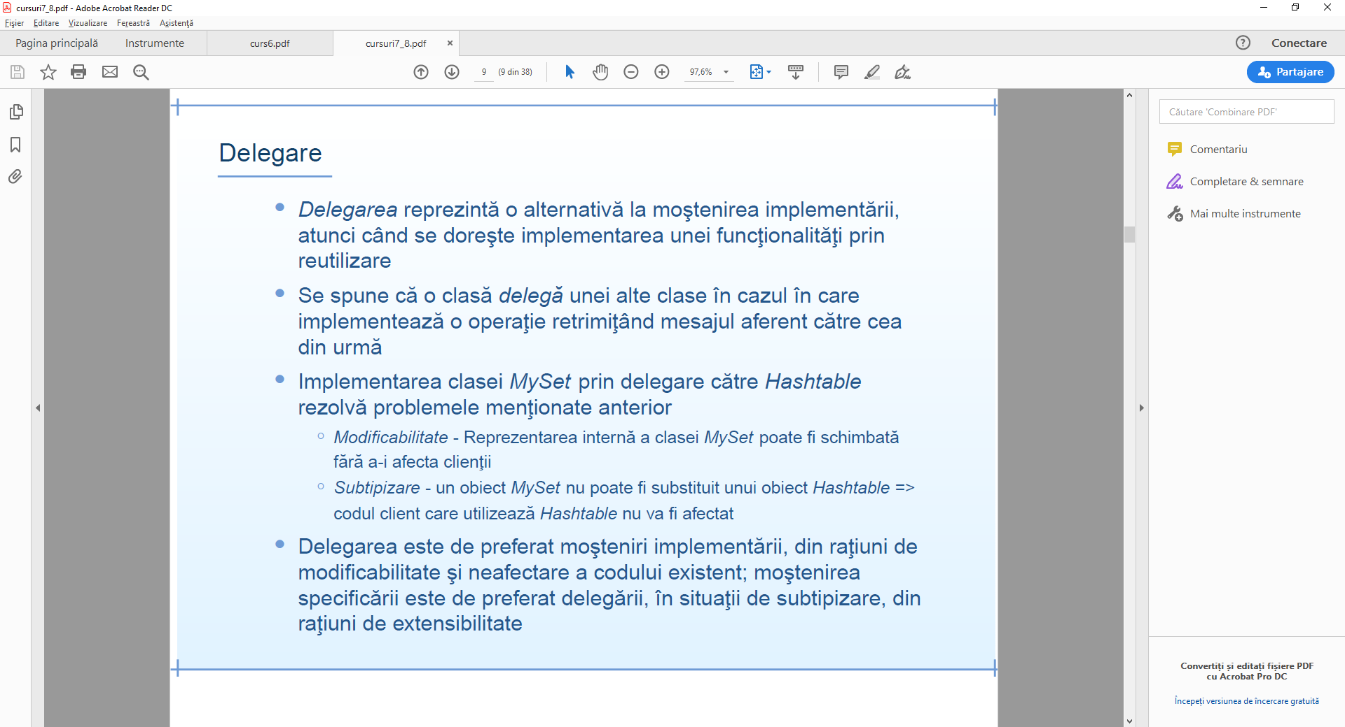

C3. Enuntati si explicati, pe scurt, principiul deschis/inchis (open closed principle). (1.5p)

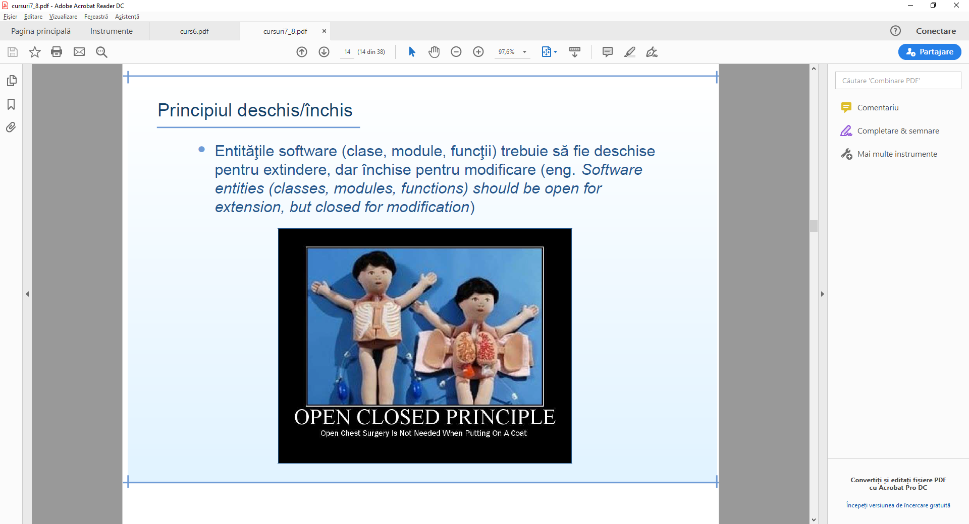

C4. Enuntati regula privind mostenirea contractelor referitoare la preconditii. (1.5p)

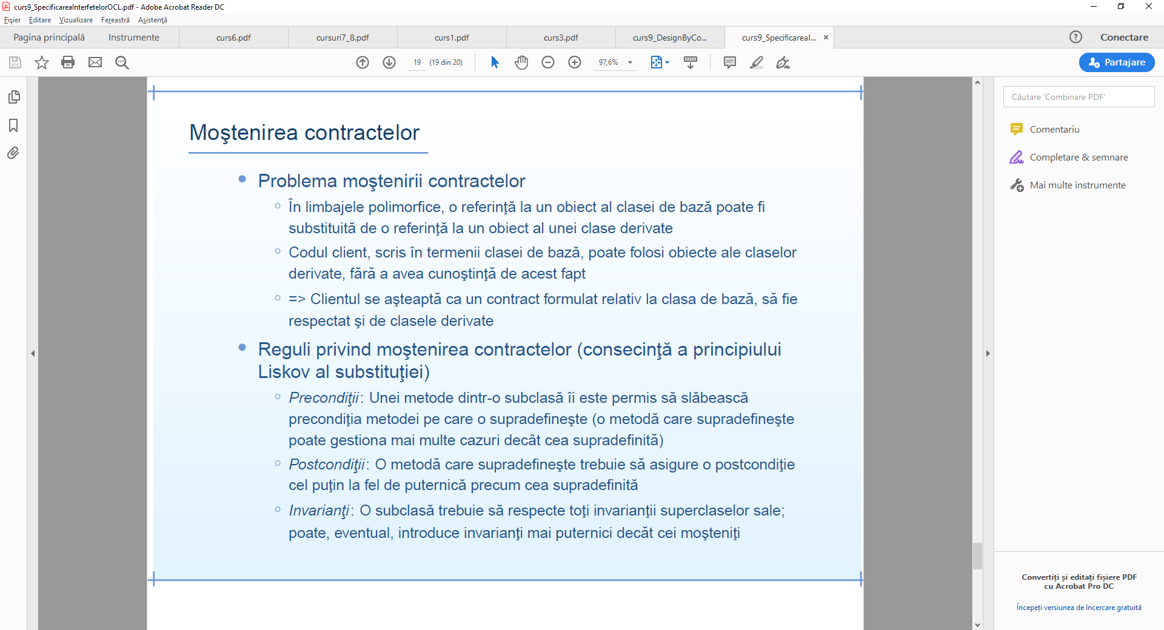

C5. In ce consta principiul nonredundantei in contextul Design by Contract? (1.5p)

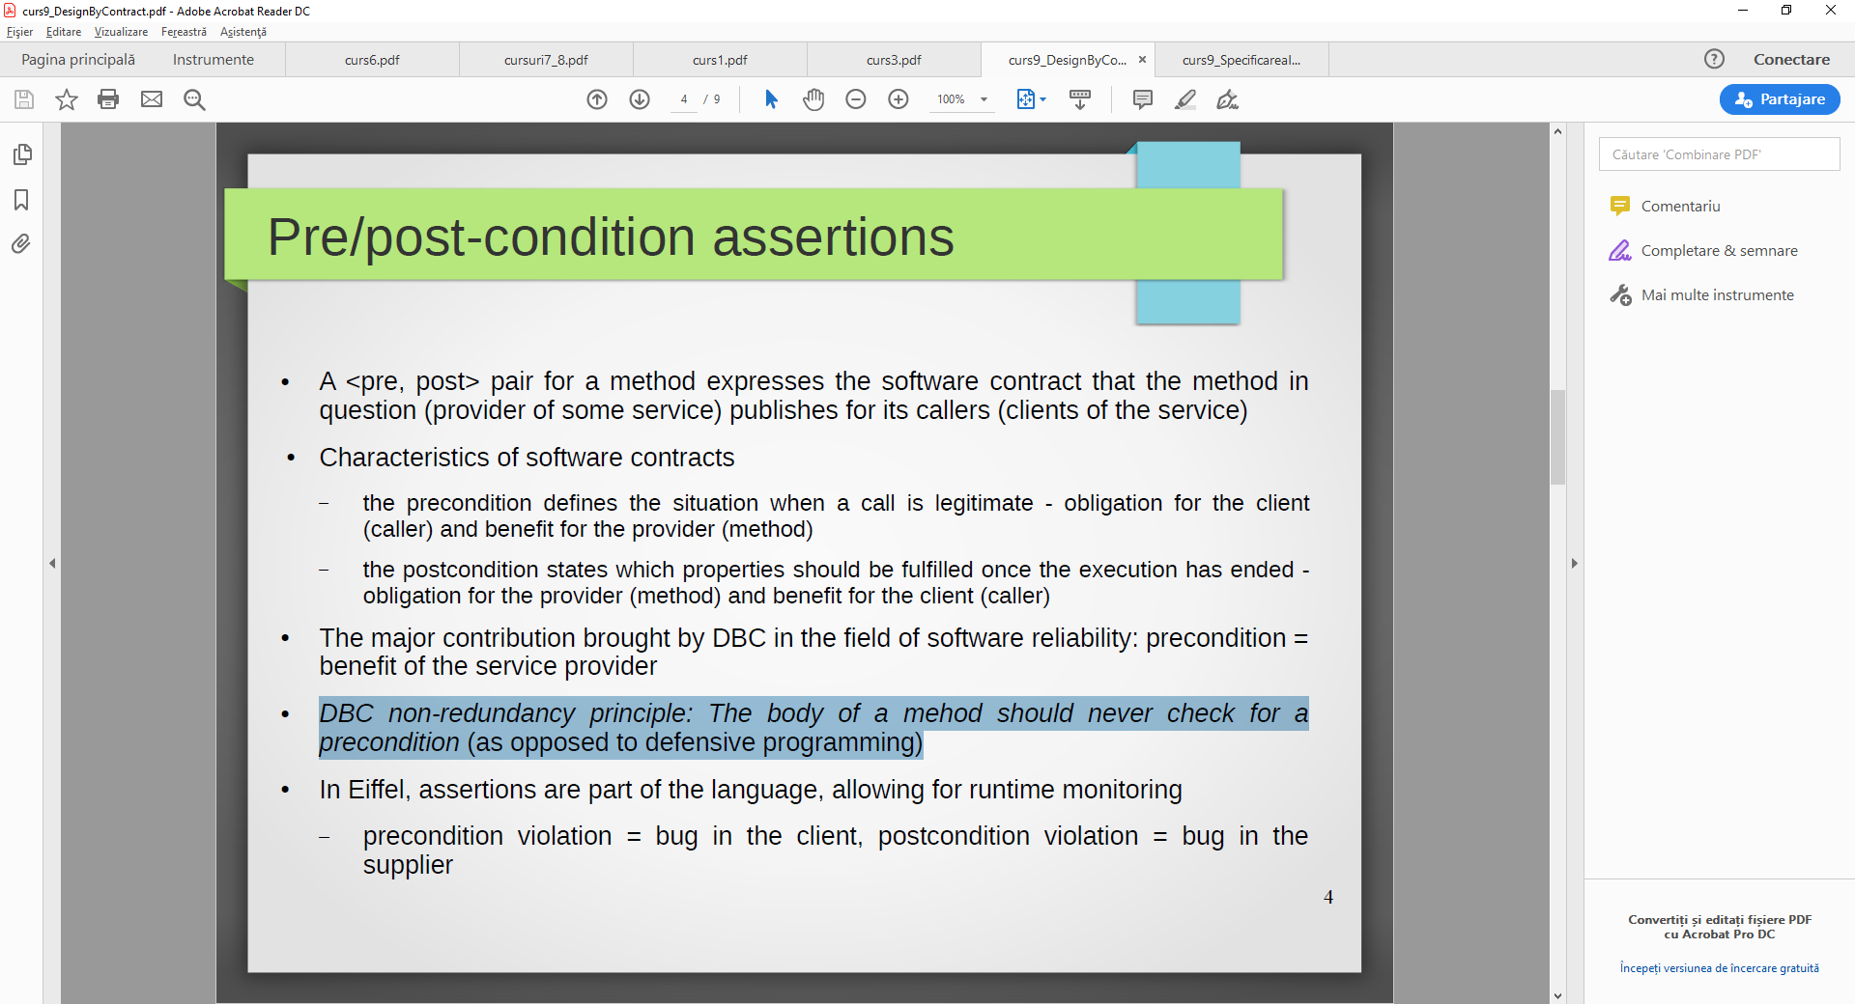

C6. Folosind UML si OCL, dati un exemplu de invariant in contextul unei clase, care sa foloseasca unul dintre iteratorii pe colectii. (1.5p)

(pass)

D (60%). Se considera problema de la punctul B (verso). Se cer urmatoarele:

D1. Trasati diagrama de secventa pentru scenariul ideal al procedurii de CUMPARARE. (2p)

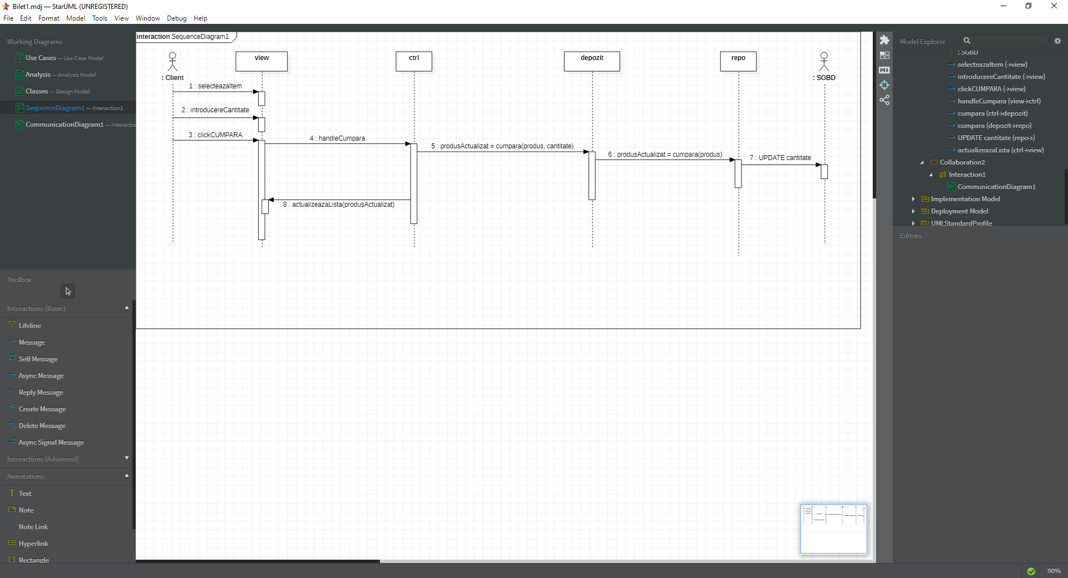

D2. Trasati diagrama de colaborare (comunicare) pentru acelasi scenariu. (2p)

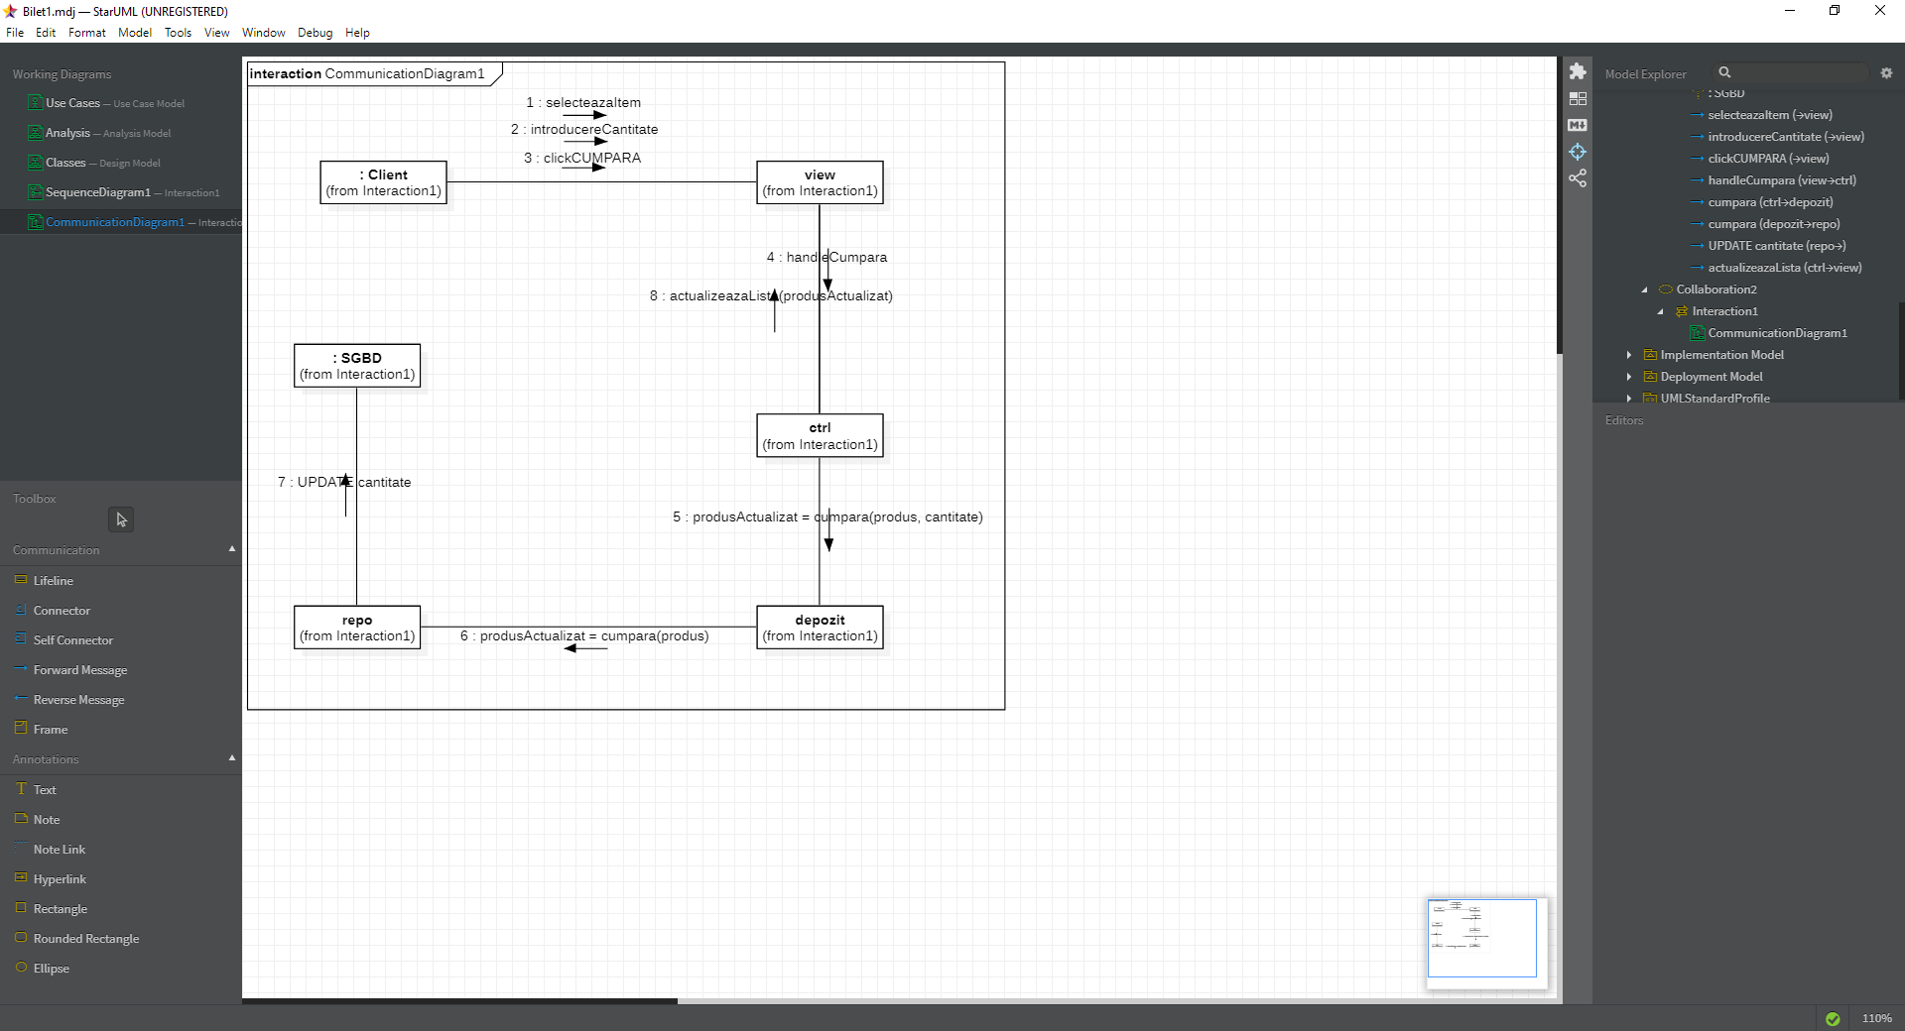

!!! La evaluare 1.5p sunt alocate pentru concordanta dintre cele doua diagrame de interactiune.

(DISCLAIMER: NU ESTE COMPLET (posibil sa nu fie 100% corect din cauza incompletitudinii))

D3. Trasati diagrama detaliata de clase, care sa includa şi noile clase identificate la punctele D1 si D2. Aceasta diagrama va trebui sa includa atat atributele si metodele claselor cat si relatiile dintre aceste clase. (2p)

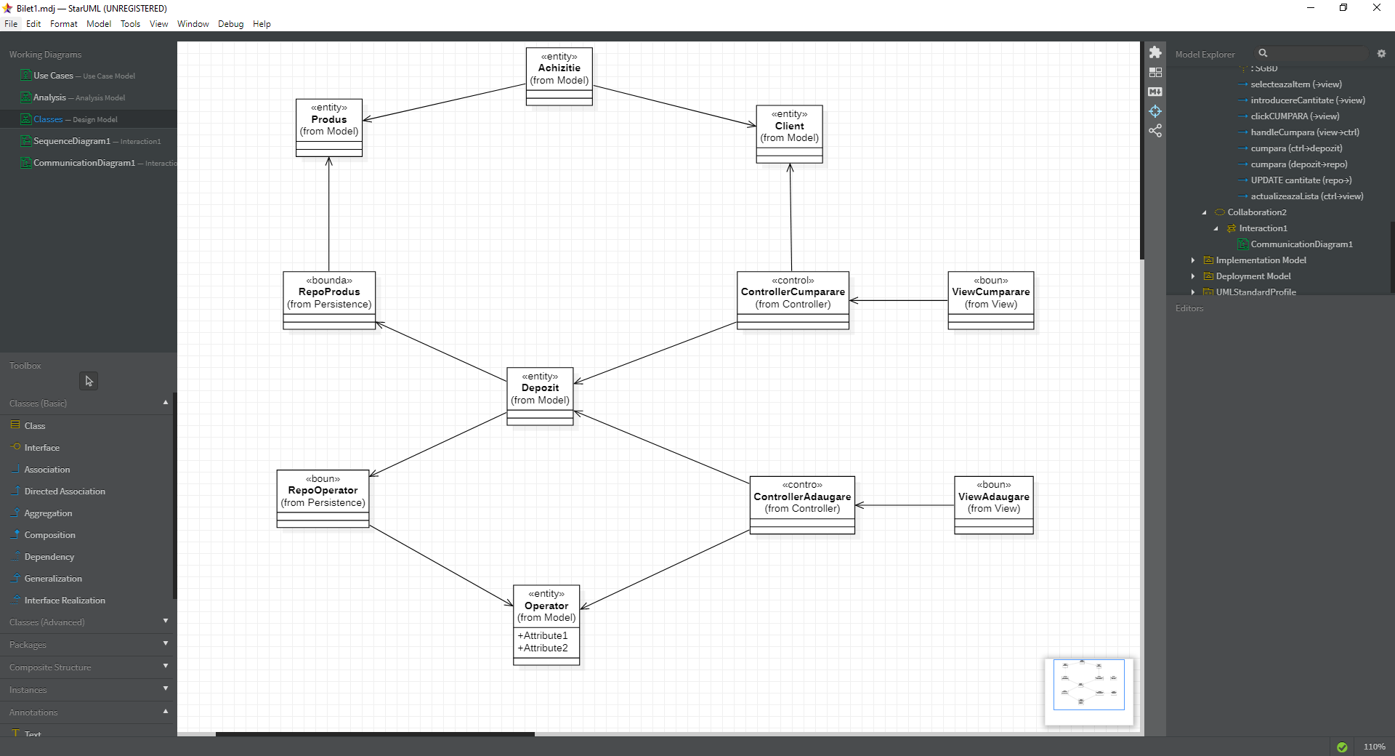

!!! La evaluare 1.5p sunt alocate pentru concordanta dintre diagrama de la D3 si diagramele de interactiune. (1p din oficiu)